Innovations B&R sur le salon EWEA 2014 à Barcelone
Technologies d'avenir pour l'industrie éolienne
Les éoliennes ont aujourd'hui besoin de solutions d'automatisation performantes répondant à de hautes exigences de sécurité et de disponibilité, notamment dans les zones off-shore. De plus, les conditions d'utilisation difficiles qui les caractérisent constituent un réel défi pour chaque composant. "B&R offre des solutions technologiques optimales pour répondre à ces besoins d'automatisation spécifiques," explique Mikel Imaz, manager de l'agence B&R au Pays Basque espagnol. Du 10 au 13 mars, B&R présentera de nombreuses innovations sur le salon EWEA 2014 à Barcelone (hall 7, stand 42).
openSAFETY pour les éoliennes du futur
Protocole de sécurité ouvert, openSAFETY répond parfaitement aux besoins des éoliennes du futur. Ce protocole permet une communication intelligente et sûre entre composants de sécurité via n'importe quel bus de terrain. Ceci ouvre de nouvelles possibilités en terme de sûreté de régulation, de réponses aux erreurs et de service. Parallèlement, les systèmes B&R fournis sont conformes aux standards GL 2010 et GL 2012. La pile de communication openSAFETY est non seulement certifiée, mais aussi open source, ce qui simplifie le développement des composants de sécurité.
Seul réseau open source doté de caractéristiques temps réel dur, POWERLINK offre toutes les performances requises pour assurer une communication ultra-rapide entre variateurs, E/S et composants de sécurité sur l'ensemble d'un parc éolien. L'ouverture propre à l'open source et la simplicité d'intégration à quasiment tous les systèmes d'exploitation usuels expliquent pourquoi ces standard sont aujourd'hui largement répandus. Actuellement, ils équipent plus de 900000 machines et systèmes sur le terrain, ce qui témoigne de leur grande fiabilité.
Technologie reACTION – Temps de cycle 1 µs
Avec la technologie reACTION, B&R parvient à réduire les temps de cycle jusqu'à 1 µs dans les applications d'automatismes industriels. Les sous-tâches particulièrement critiques au regard du temps d'exécution peuvent être ainsi réalisés avec du matériel standard et en conformité avec l'IEC 61131. L'automate voit ainsi sa charge de traitement diminuer et ses performances optimisées, ce qui permet de se tourner vers des solutions plus économiques, ou d'accroître considérablement les performances sans aucun surcoût.

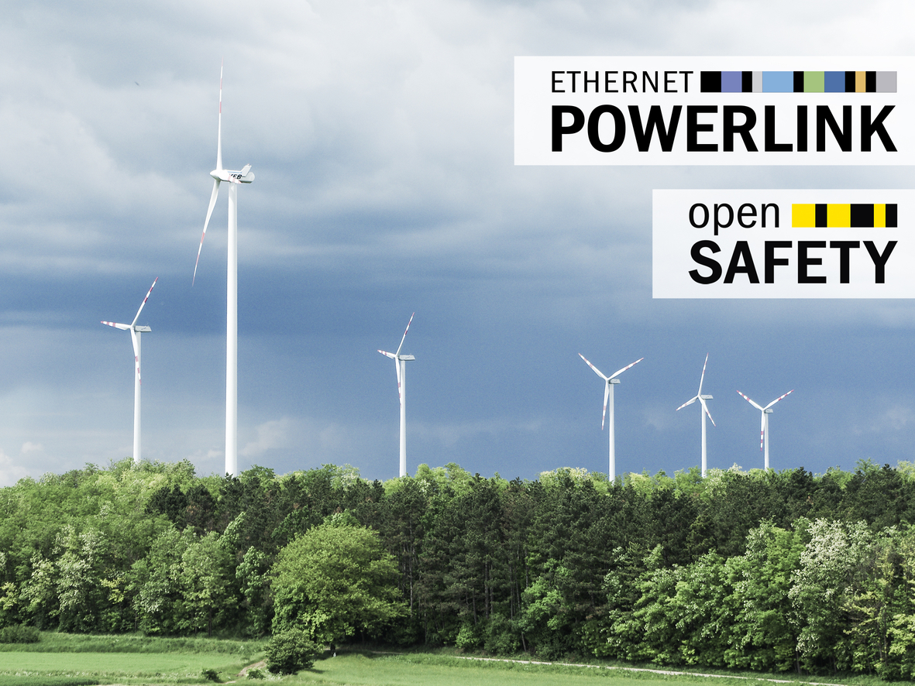
Pour l'automatisation des éoliennes, B&R s'appuie sur les technologies ouvertes POWERLINK et openSAFETY.

A propos de B&R
B&R est une société d'automatismes innovante dont le siège social est basé en Autriche et qui dispose d'agences partout dans le monde. Le 6 juillet 2017, B&R est devenue une business unit du groupe ABB. Comptant parmi les leaders de l’automatisation industrielle, B&R allie technologies avancées et ingénierie de haut niveau pour fournir à ses clients, dans la quasi-totalité des industries, des solutions complètes pour l’automatisation de machines et de lignes, le contrôle de mouvements, la visualisation et la sécurité intégrée. En s’appuyant sur des standards de communication IoT Industriel comme OPC UA, POWERLINK et openSAFETY, et sur le puissant environnement de développement logiciel Automation Studio, B&R façonne l'avenir de l'ingénierie des automatismes. Forte de son leadership technologique, la société puise sa capacité d'innovation dans sa volonté de simplifier les processus et d'aller au-delà des attentes des clients.
Pour plus d'informations : www.br-automation.com

